Kingston X CSD APAC マスクデザインコンテスト
トップ10 ファイナリスト
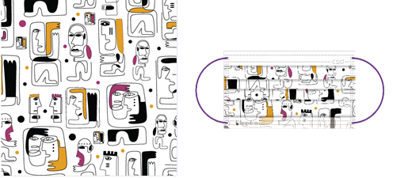
『完璧な不完全さ』
Aljohn M. Matias (フィリピン)
「Aljohn M. Matiasは、ミニマリストなアプローチを駆使して、これまでに多様な人々に 出会ってきた、彼自身の体験を描きます。わたしたちの不完全さは、限界のないアートへ力と意味を与えてくれると彼は信じています。」

フィリピンで美術を専攻する大学3年生のAljohn M. Matiasにとって、アートは単なる職業にとどまらず、愛情と献身の意味を持ちます。彼は従来の枠にとらわれずとも、直接的な表現のアートを主に創作しています。マスクのデザインにあたって、彼はピカソの線画からインスピレーションを得ました。彼はミニマリストなアプローチを選択しましたが、正確に作品の意図を伝えることを試みました。つまり、アートに隔たりはなく、無限に表現するための方法であるということです。どのアーティストも、独自の方法で自らを様々に表現します。彼は記憶の力を絶対的に信頼しています。彼にとって、記憶は過去を築き、未来を創り上げる存在です。顔の一つ一つは、わたしたちが着用するマスクの背後に存在する、それぞれのストーリーを伝えてくれます。彼のデザインは、多彩な背景を持つ人々と出会い、この多様さが一人ひとりに個性を与えることを理解した経験を反映しています。つまり、わたしたちの不完全さが、全体として力強く、意義あるアートを生み出しています。

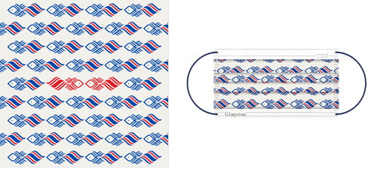
『シャム闘魚』
Waraporn Mamee（タイ）
「記憶と体験のそれぞれが、Waraporn Mameeにとって次回の題材となり、アーティストとしての成長を促してくれます。『シャム闘魚』は、この道のりでの彼女の目標と根気強さを象徴します。」

以前は商品のデザイナーだったWaraporn Mameeは、今ではタイのナレースワン大学で芸術とデザインの教授を務めています。自分を高めるための挑戦を常に探る彼女は、複数のデザインコンテストに応募しました。アートワークは毎回選定されるわけではありませんが、彼女はそれに屈したことはありません。逆に、毎回の記憶と体験が、彼女の次回作の基盤とモチベーションとなり、アーティストとして学び成長する機会を与えてくれます。『シャム闘魚』 ( ปลากัดไทย ) で用いられるアイコン調のデザインは、シンプルながらも目を惹きつけます。Waraporn Mameeは過去のデザイン応募の記憶を頼りに、シャム闘魚をモチーフに使用して、彼女の目標と根気強さを象徴させています。赤、白、青を組み合わせた色使いは、彼女のルーツと、出身国であるタイへの愛情と誇りを表現しています。中央では、たった2匹の赤い闘魚が互いへ近づき、目標を目指すのであれば、シャム闘魚のように、周囲に負けずに泳ぎ続け、互いに協力しあうことが必要であるというメッセージを伝えてくれます。

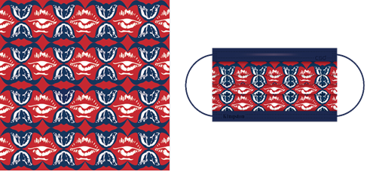
『唇とヒシの実』
Wu Bo Yi（台湾）
「わかりやすさと子供の頃の思い出を対照させ、Wu Bo Yiはポジティブスペースとネガティブスペースを自由に操り、ヒシの実と唇が完璧に調和した構図を作り出しました。」

若く情熱にあふれるデザイナー、Wu Bo Yiが『思い出は自分を強くさせる』のテーマを目にしたとき、彼はすぐに子供の頃によく食べた伝統的なおやつを思い出しました。水面に浮かぶ水生植物のヒシは、台湾独自のおいしいおやつとして親しまれています。台湾の南部で育ったWu Bo Yiは、祖母と共にヒシの実を収穫した子供の頃の思い出を今でも心に抱いています。『慣れ親しんだ』、安心できる食べ物です。一方、パンデミックの流行で、唇はマスクにいつも隠され、『見慣れない』ものに変わっています。マスクを着用することで、慣れた風景と見慣れない風景の間を行き来し、この不調和な時代でも、直接会話できます。『唇とヒシの実』は、親しみのコンセプトにインスパイアされました。Wu Bo Yiはポジティブスペースとネガティブスペースを自由に操り、力強い線と強烈な色を使用して、二つの異なる物体を調和させています。

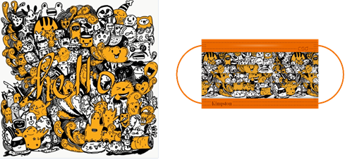
『落書き帳』
Nguyen Dang Binh（ベトナム）
「Nguyễn Đăng Bìnhは、自由闊達な精神をおかしな顔で埋まったアートワークで表現していた、大学での楽しい思い出を描きました。芸術を愛する人々をつなげることで、彼らが情熱を発揮することで、希望の灯りとなることを願っています。」

スケッチとタイポグラフィに力を注ぐNguyễn Đăng Bìnhは、ベトナムのホーチミン市に住む29歳の銀行員です。彼は芸術家の一家に生まれましたが、両親は情熱を追い求めるよりも金融業へ進むよう主張しました。それでも、彼は芸術家の魂を失わず、終業後の夜にiPadでスケッチを続けました。彼にとって、思い出はすべて、彼の人生を形成しており、存在意義に関わります。友人たちと過ごした大学時代は、彼の記憶に深く刻み込まれています。これは、エネルギーに満ちあふれて自由に想像力を発揮した、彼にとって最も幸福な時期です。そのため、彼は面白い顔を通じて幸福だった時代すべてを描きました。顔のそれぞれは、大学時代での様々な楽しい体験を表しています。デザインを通じて、彼は芸術とスケッチを愛するすべての人々を代弁したいと考えています。彼は芸術を愛する人々をつなげ、情熱に従って世界へ希望とインスピレーションを振りまくよう、促せることを願っています。

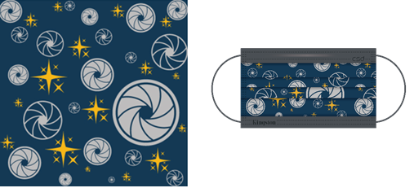
『輝くレンズ』
Rishabh Raj（インド）
「人生と祭りを最大限に謳歌することが、きらめきと共に祝い事でのカメラシャッターを通じて表現したテーマです。彼は現在の思い出をとらえ、未来永劫にとどめることを目指しています。」

インドで生地デザインを専攻する大学院生、Rishabh Rajは、印刷物、デザイン、クリエイティブなアイデア、ソフトウェアに興味があります。彼にとってデザインはただの職業ではありません。彼の情熱です。幸せ、悲しみ、悔しさなどの感情が記憶をより強くする、と彼は信じています。彼にとって、思い出と感情はすべて、究極的には人生を悟るまでの道のりに不可欠な要素です。これで、人々は人生でやる気をだし、前向きに挑戦していけます。彼が提出したデザインは、忘れられない思い出を得た祝い事や祭りに関する彼の記憶を元にしています。彼はカメラのシャッターにきらめきを沿え、祝祭を象徴しつつ、未来永劫にとどめられる現在の思い出を取り込んでいます。アートワークを通じて、彼は誰にもポジティブな姿勢と人生を最大限に謳歌する楽しみを持ってほしい、と考えています。

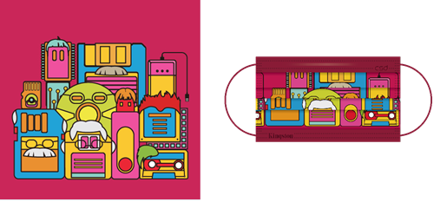
『愛の記憶は永遠』
Lilo Jong（マレーシア）
「Jongのアートワークは、遠く離れた家族を思いやる深い感情に基づいています。様々な時代での記憶媒体がそれぞれの家族を代表しています。Jong Pei Yenは、愛する家族と、アートワークのように一緒に過ごせる時を心待ちにしています。」

マルチメディアデザイナーのJong Pei Yenは、思い出を形にして保存することを、常に楽しんできました。彼女は、家族との美しい思い出を形にする強い思いに従い、デザインへ情熱を注ぎ始めました。Jongは非常に若いころから、他の都市で働くために故郷を離れました。そのため、彼女はフォトアルバムやアートの形で、家族の思い出を残し、楽しもうと常に試みてきました。『愛の記憶は永遠』では、彼女が彼女を深く思いやる感情がはっきりと表現されています。Jongは様々な時代の記憶媒体を利用してそれぞれの家族を描いています。鮮やかな色使いで、家族のいろいろな感情や個性が表現されています。例えば、落ち着いた青色は彼女の祖父を思い出させてくれます。彼女は、アートワークに描かれたように、愛する家族と一緒になることを夢見ています。また、わたしたちは皆、どこかにいる他の人々の思い出の大切な一部であることも思い起こさせてくれます。

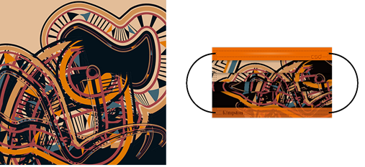
『構築と解体』
Brenca Sun（台湾）
「『構築と解体』で、Brenca Sunは記憶のコンセプトを空間的な形状へビジュアル化させ、彼女の心に住む幸せな思い出を留める魔法の宮殿を表現しています。」

ビジュアルデザイナーのBrenca Sunは、コンクリートの物体やモチーフを抽象的な表現やシンボルへ変換することに興味を抱き続けてきました。毎日の生活で、私たちは良きにつけ悪きにつけ、様々な出来事に遭遇します。私たちの思考は、ものの見方と理解の仕方に基づいて、体験した内容を再構築して、解体します。心の中でいつまでも生き続けるのは、楽しい、良い思い出であることが普通です。『構築と解体』で、Brenca Sunは記憶のコンセプトを空間的な形状へビジュアル化させ、魔法の宮殿を表現しています。鮮やかな色で表現される、ローラーコースターの軌道のようなデザインは基礎を成し、彼女の心に住む、濃縮された幸せな思い出が詰まっています。人々が現在の状況で経験する内容は様々ですが、それらの思い出もまた、記号やシンボルへ構築され解体されていきます。

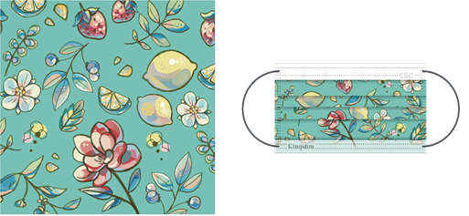
『奇跡の庭園で過ごした夏の思い出』
HSU, HSING-CHEN（台湾）
「真夏の花が庭で咲き乱れ、レモンの木に実がなる、楽しかった夏の思い出を強調しています。Hsu Hsing-Chenは、彼女が提供する夏のビジョンが、目にとめるすべての人々へ忘れられない印象を残すことを願っています。」

ビジュアルコミュニケーションデザイン科の学生、Hsu Hsing-Chenは、色鮮やかなトーンと透明感のある明瞭性で魅惑的なアートワークを創作します。高校生の時から、彼女は水彩絵具とマーカーを使用しており、最も大切な思い出に基づいてアートワークを作成することに情熱を注いでいます。彼女は思い出の力を信頼し、記憶から学ぶことで、より力強く成長できると信じています。彼女のマスクデザインのアートワークでは、真夏の花が庭で咲き乱れ、レモンの木に実がなる、夏の新鮮な感覚を描いています。楽しかった夏の美しい風景は、人々の記憶にいつまでも残ります。このデザインをマスクに残すことで、彼女は作品を見てくれるすべての人々に自分のビジョンが深い印象を与え、この時代でストレスを解放して人々のムードを明るくし、誰もが夏の美しい記憶を思い起こせるよう願っています。

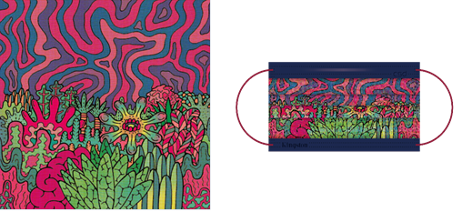
『生命の息吹』
Tsuyoshi Artman（日本）
「思い出と記憶から想像力を発揮したTsuyoshi Artmanは、『呼吸』の大切さを強調します。植物と緑の風景をポップアート調のイラストで描き、人々が心を強く持てることを目指します。」
Tsuyoshi Artmanは日本の福岡に在住するフリーランスのイラストレーターです。子供の頃から芸術に目覚めました。美術の先生が、全身麻痺に逢いながらも口でペンを動かし、繊細な草花を描き続けた芸術家、星野富弘の作品を彼に見せたことがきっかけです。この記憶はTsuyoshi Artmanに大きく影響し、彼は自然に対する興味をかきたてました。今ではアーティストとして、思い出と自然を題材に、美と創造性を発揮しています。『生命の息吹』では、『呼吸』の大切さが強調されます。身体、思考、精神の各段階で生命に欠かせない動作です。植物の画像は、呼吸に呼応する活力と豊饒さを表現しています。彼自身、医療現場で働いていたこともあり、マスクが人々を気落ちさせたり不快にさせることを彼は理解しており、そうした状態の人々に共感を抱いています。このデザインを通じて、人々にエネルギーを与えて心を強くさせるよう、彼は願っています。Tsuyoshi Artmanはサイケデリックな色使いで植物と緑の光景を独特なポップアート調に仕上げています。ピンクや紫などをかなり大胆にあしらい、アートワークの生命力をさらに強調しています。

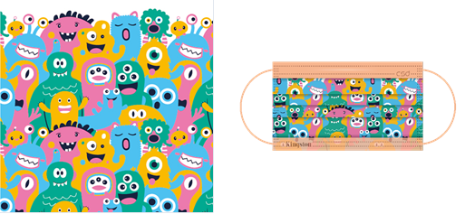
『モンスター・ネーション』
Yman.S（マレーシア）
「Yman.Sは、彼のアートワークを通じて人々の戦い続ける精神に敬意を捧げています。彼は私たちが子供の頃に恐れていた怪物、そして今では日常的な困難を代表する存在を、かわいらしい小さなモンスターに変えました。」
マレーシアでシニアパッケージデザイナーを務めるYman.Sは、他の人たちをインスパイアする作品を創り上げることに情熱を注ぎます。子供時代の思い出は、彼の人生の中核を成しています。今にいたるまで、彼は初めて芸術に魅せられたときのことを覚えています。彼は4歳のときに鉛筆を握り始め、その後も継続して、デザインに情熱をかけています。子供時代の恐怖は、大人となっても欠かせない役割を果たしていると、彼は強く信じています。他の子供たちと同様に、彼が最も怖がった対象に、怪物（モンスター）が挙げられます。大人になった後、彼は人生では怪物よりも恐ろしいものが存在することに気づきました。毎日のチャレンジと困難こそが、真の怪物だったのです。彼にとって、そうした怪物に、現在のパンデミックも名を連ねます。彼は自身のデザインを通じて、ポジティブさの精神を奮い立たせ、決してあきらめないことを人々に思い出してほしいと願っています。誰もが、こうした怪物に怖がらなくてもすむようになってほしい、と彼は考えています。そこで、彼は象徴的に、怖がられる怪物を、かわいらしく人なつっこい存在に変えました。彼のアートワークに住む小さなモンスターは、人々が困難に立ち向かう精神への応援です。彼のマスクは、いつでもそのことを思い出させてくれます。

